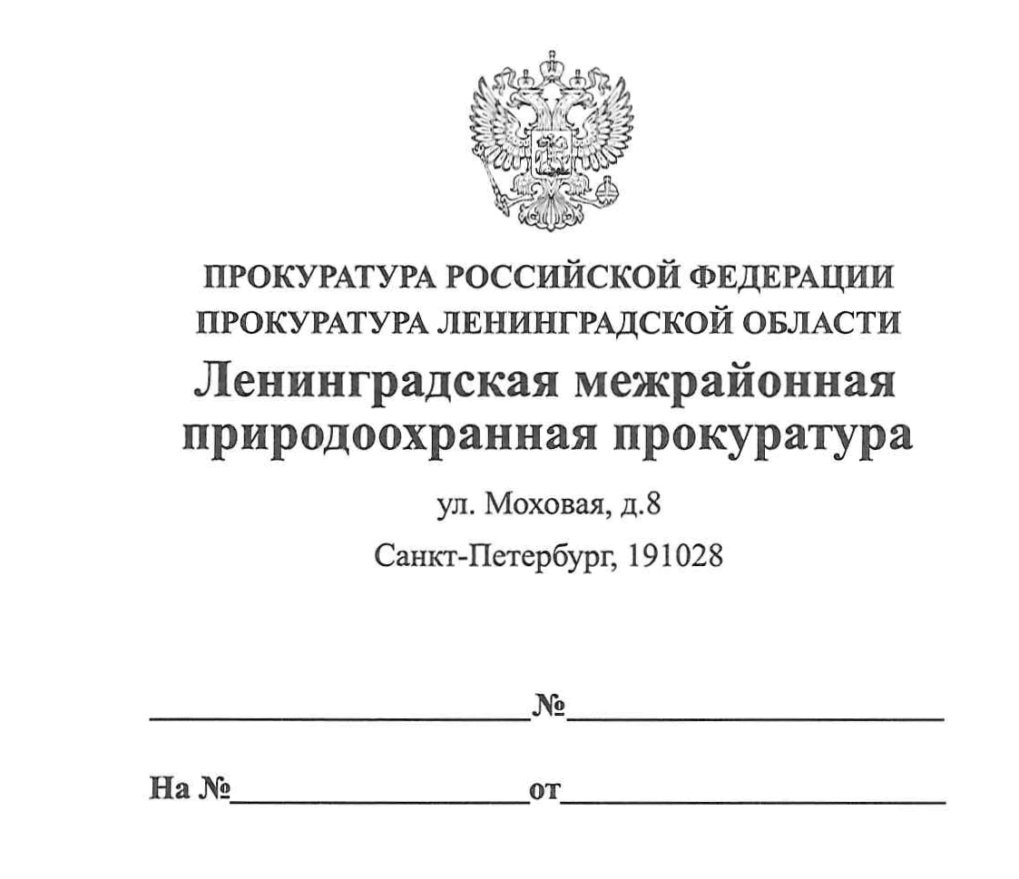

24.01.2020 40-04-2020

ПРАВОВОЕ ПРОСВЕЩЕНИЕ

Усилена административная ответственность за несоблюдение требований к сохранению водных биологических ресурсов и среды их обитания при осуществлении градостроительной деятельности
27.12.2019 подписан Федеральный закон № 504-ФЗ «О внесении изменений в Кодекс Российской Федерации об административных правонарушениях".
В Кодекс внесена статья 8.48, предусматривающая ответственность за несоблюдение требований к сохранению водных биологических ресурсов и среды их обитания.
Так, строительство, реконструкция, капитальный ремонт объектов капитального строительства, внедрение новых технологических процессов или осуществление иной деятельности, оказывающей неблагоприятное воздействие на водные биологические ресурсы и среду их обитания, без применения мер по сохранению водных биологических ресурсов и среды их обитания, предусмотренных законодательством о рыболовстве и сохранении водных биологических ресурсов, -влечет наложение административного штрафа на граждан в размере от трех тысяч до пяти тысяч рублей; на должностных лиц - от десяти тысяч до пятнадцати тысяч рублей; на юридических лиц - от ста тысяч до двухсот тысяч рублей.
Территориальное планирование, градостроительное зонирование, планировка территории, архитектурно-строительное проектирование, строительство, реконструкция, капитальный ремонт объектов капитального строительства, внедрение новых технологических процессов или осуществление иной деятельности, оказывающей неблагоприятное воздействие на водные биологические ресурсы и среду их обитания, без согласования с федеральным органом исполнительной власти в области рыболовства - влечет наложение административного штрафа на граждан в размере от трех тысяч до пяти тысяч рублей; на должностных лиц - от восьми тысяч до десяти тысяч рублей; на юридических лиц - от пятидесяти тысяч до ста тысяч рублей.
И.о. заместителя Ленинградского

межрайонного природоохранного прокурора Агаева Р.Э.

